Отчет по лабораторной работе №5
*Основы работы с Midnight Commander (mc). Структура программы на языке ассемблера NASM. > лиссом байем > ## 1 Цель работы
Приобретение практических навыков работы в Midnight Commander. Освоение инструкций языка ассемблера mov и int. > ## 2 Теоретическое введение > Midnight Commander (mc) — это файловый менеджер, который позволяет просматривать структуру каталогов и выполнять основные операции с файловой системой. Он делает работу с файлами более удобной и наглядной. > Программа на языке ассемблера NASM, как правило, состоит из трёх секций: секция кода программы (SECTION_text), секция инициированных (известных во время компиляции) данных (SECTION.data) и секция нениициализированных данных (тех, под которые во время компиляции только отводится память, а значение присваивается в ходе выполнения программы) (SECTION.bss). > Директивы используют mov_dst,src
Здесь операнд dst — приёмник, а src — источник. В качестве операнда могут выступать регистры (register), ячейки памяти (memory) и непосредственные значения (const).
Инструкция языка ассемблера intпредназначена для вызова прерывания с указанным номером int n > ## 3 Выполнение лабораторной работы

3.1 Основы работы с mc
Открываю Midnight Commander, введя в терминал mc (рис. 3.1).
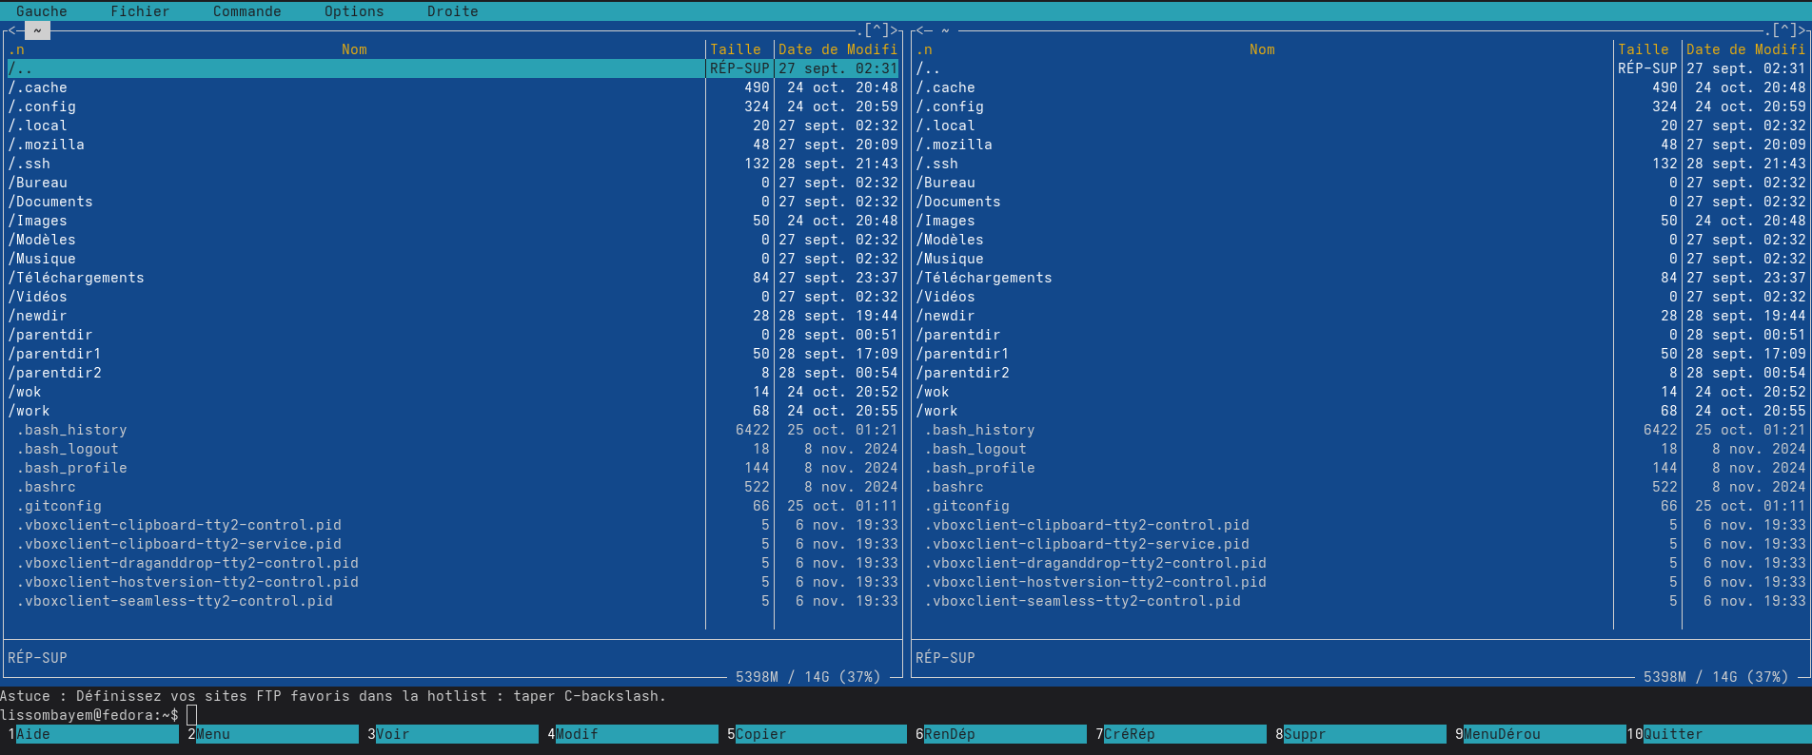
Рис. 3.1: Открытый mc
Перехожу в каталог ~/work/study/2025-2026/arch-pc, используя файловый менеджер mc (рис. 3.2)
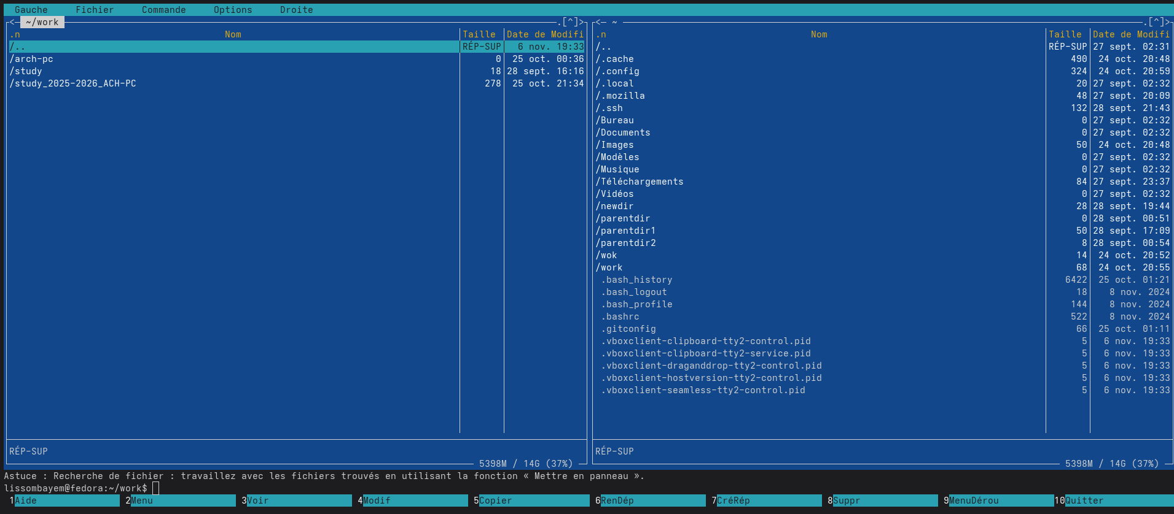
Рис. 3.2: Перемещение между директориями
С помощью функциональной клавиши F7 создаю каталог lab05 и перехожу в него (рис. 3.3). > 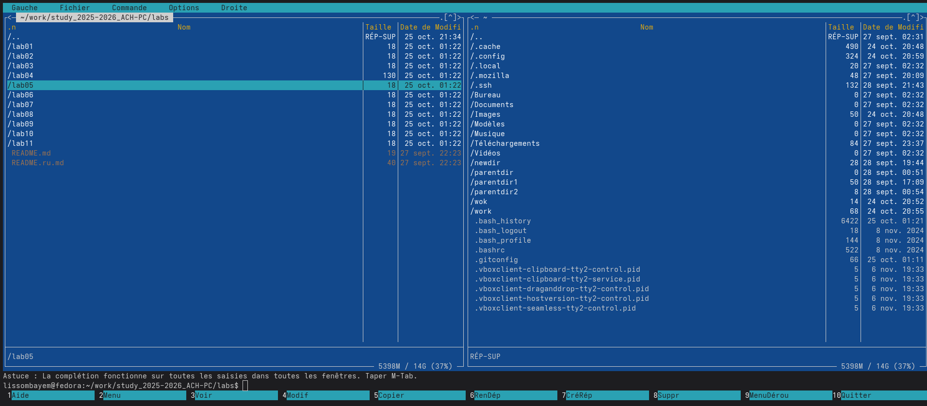
В строке ввода прописываю команду touch lab5-1.asm, чтобы создать файл, в котором буду работать (рис. 3.4).
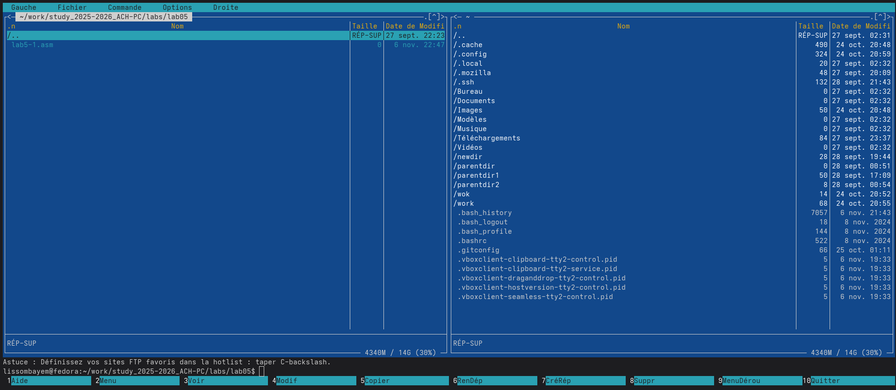
Рис. 3.4: Создание файла

3.2 Структура программы на языке ассемблера NASM
С помощью функциональной клавиши F4 открываю созданный файл для редактирования в редакторе (рис. 3.5).
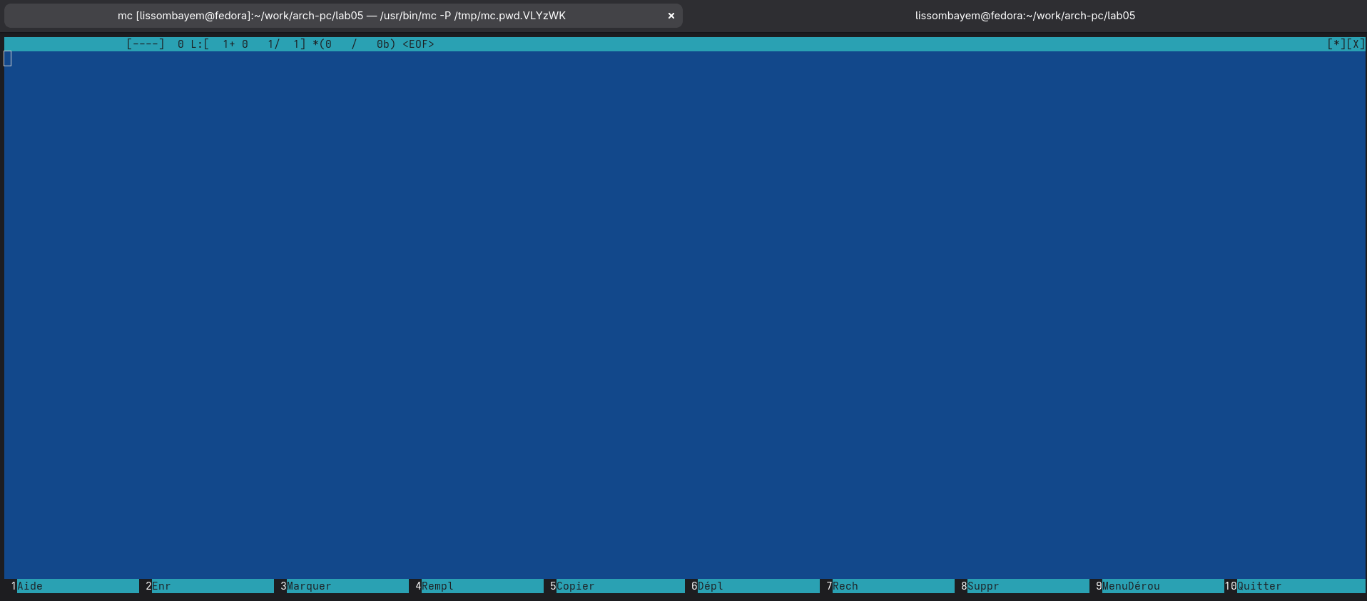
Рис. 3.5: Открытие файла для редактирования
Ввожу в файл код программы для запроса строки у пользователя (рис. 3.6). Далее выхожу из файла (Ctrl+X), сохраняя изменения (Y, Enter).С помощью функциональной клавиши F3 открываю файл для просмотра, чтобы проверить, содержит ли файл текст программы
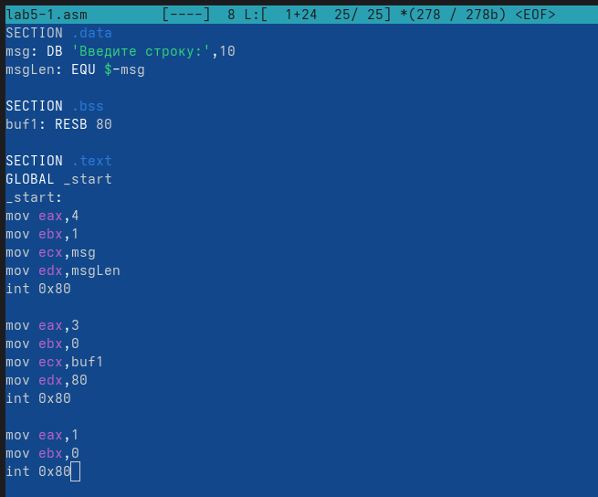 > Транслирую текст программы файла в объектный файл командой nasm -f elf lab5-1.asm. Создался объектный файл lab5-1.o. Выполняю компоновку объектного файла с помощью команды ld -m elf_1386 -o lab5-1 lab5-1.o (рис. 3.7). Создался исполняемый файл lab5-1.
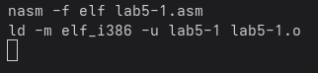
Рис. 3.7: Компиляция файла и передача на обработку компоновщику
Запускаю исполняемый файл. Программа выводит строку “Введите строку:” и ждет ввода с клавиатуры, я ввожу свои ФИО, на этом программа заканчивает свою работу (рис. 3.8).
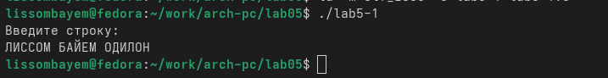 > ### 3.3 Подключение внешнего файла
Скачиваю файл in_out.asm со страницы курса в ТУИС. Он сохранился в каталог “Загрузки” (рис. 3.9).
Рис. 3.9: Скачанный файл
С помощью функциональной клавиши F5 копирую файл in_out.asm из каталога Загрузки в созданный каталог lab05 (рис. 3.10).
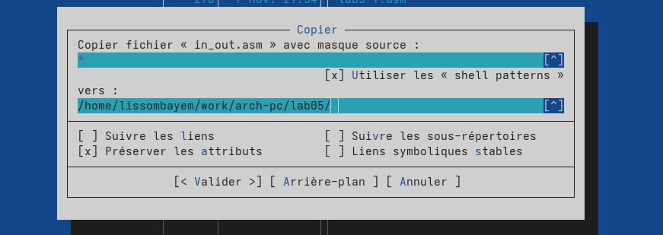
Рис. 3.10: Копирование файла
С помощью функциональной клавиши F5 копирую файл lab5-1 в тот же каталог, но с другим именем, для этого в появившемся окне mc прописываю имя для копии файла (рис. 3.11).
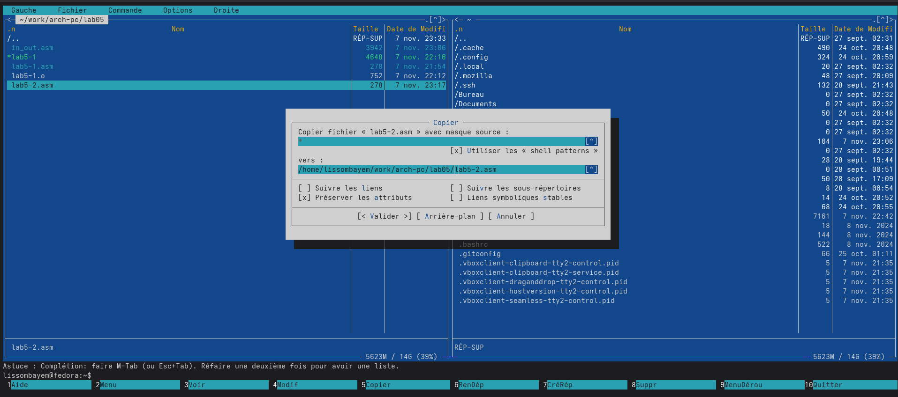 > Изменяю содержимое файла lab5-2.asm во встроенном редакторе (рис. 4.12), чтобы в программе использовались подпрограммы из внешнего файла in_out.asm.
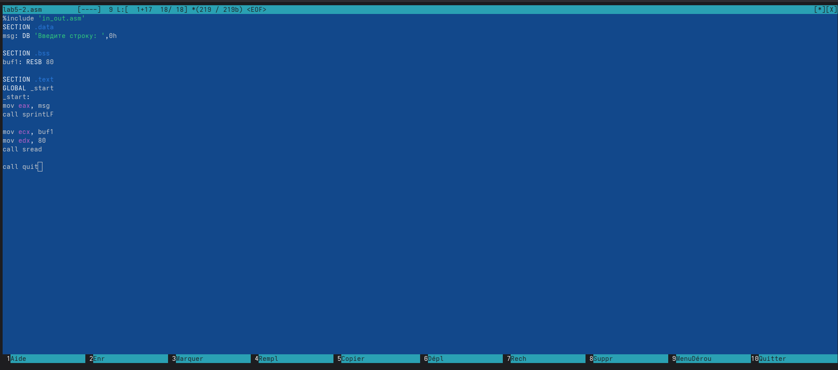
Рис. 3.12: Редактирование файла
Транслирую текст программы файла в объектный файл командой nasm -f elf lab5-2.asm. Создался объектный файл lab5-2.o. Выполняю компоновку объектного файла с помощью команды ld -m elf_1386 -o lab5-2 lab5-2.o Создался исполняемый файл lab5-2. Запускаю исполняемый файл (рис. 3.13).
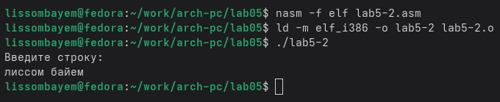
Рис. 3.13: Компиляция файла и передача на обработку компоновщику
Открываю файл lab5-2.asm для редактирования в nano функциональной клавишей F4. Изменяю в нем подпрограмму sprintLF на sprint. Сохраняю изменения и открываю файл для просмотра, чтобы проверить сохранение действий (рис. 3.14).
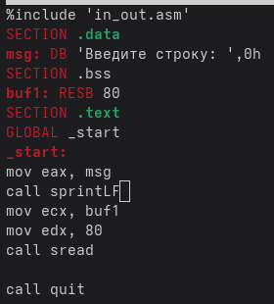
Рис. 3.14: Редактирование файла
Снова транслирую файл, выполняю компоновку созданного объектного файла, запускаю новый исполняемый файл (рис. 3.15). 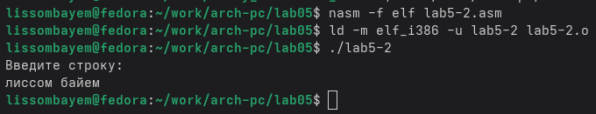 > Разница между первым исполняемым файлом и вторым в том, что запуск первого запрашивает ввод с новой строки, а программа, которая исполняется при запуске второго, запрашивает ввод без переноса на новую строку, потому что в этом заключается различие между подпрограммами sprintLF и sprint.

3.4 Выполнение заданий для самостоятельной работы
- Создаю копию файла lab5-1.asm с именем lab5-1-1.asm с помощью функциональной клавиши F5 (рис. 3.16).
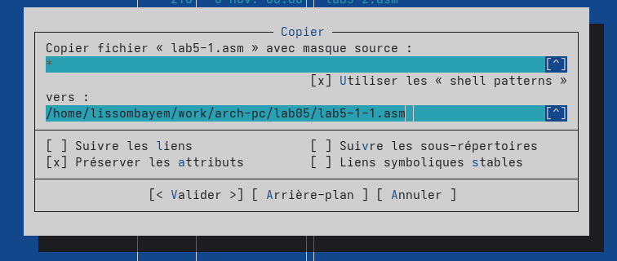
Рис. 3.16: Копирование файла
С помощью функциональной клавиши F4 открываю созданный файл для редактирования. Изменяю программу так, чтобы кроме вывода приглашения и запроса ввода, она выводила вводимую пользователем строку (рис. 3.17). > > 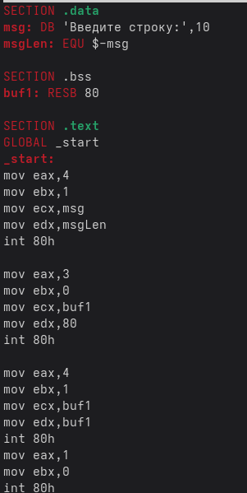
- Создаю объектный файл lab5-1-1.o, отдаю его на обработку компоновщику, получаю исполняемый файл lab5-1-1, запускаю полученный исполняемый файл. Программа запрашивает ввод, ввожу свои ФИО, далее программа выводит введенные мною данные (рис. 4.18).
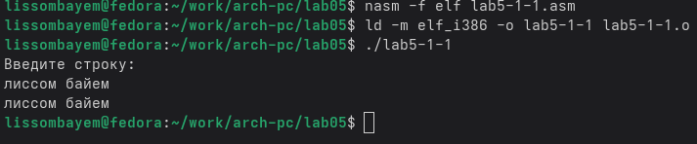
Рис. 3.18: Компиляция файла и передача на обработку компоновщику
Код программы из пункта 1:
SECTION .data ; Секция инициированных данных
msg: DB ‘Введите строку:’,10
msgLen: EQU $-msg ; Длина переменной ‘msg’ SECTION .bss ; Секция не инициированных данных
buf1: RESB 80 ; Буфер размером 80 байт
SECTION .text ; Код программы
GLOBAL_start ; Начало программы
start: ; Точка входа в программу mov eax,4 ; Системный вызов для записи (sys_write)
mov ebx,1 ; Описатель файла 1 - стандартный вывод
mov ecx,msg ; Адрес строки ‘msg’ в ‘есх’
mov edx,msgLen ; Размер строки ‘msg’ в ‘edх’
int 80h ; Вызов ядра
mov eax, 3 ; Системный вызов для чтения (sys_read)
mov ebx, 0 ; Дескриптор файла 0 - стандартный ввод
mov ecx, buf1 ; Адрес буфера под ввод uniqueую строку
mov edx, 80 ; Длина вводимой строки int 80h ; Вызов ядра
mov eax,4 ; Системный вызов для записи (sys_write)
mov ebx,1 ; Описатель файла ‘1’ - стандартный вывод
mov ecx,buf1 ; Адрес строки buff1 в есх
mov edx,buf1 ; Размер строки buff1
int 80h ; Вызов ядра
mov eax,1 ; Системный вызов для выхода (sys_exit)
mov ebx,0 ; Выход с кодом возврата 0 (без ошибок)
int 80h ; Вызов ядра
- Создаю копию файла lab5-2.asm с именем lab5-2-1.asm с помощью функциональной клавиши F5 (рис. 3.19).
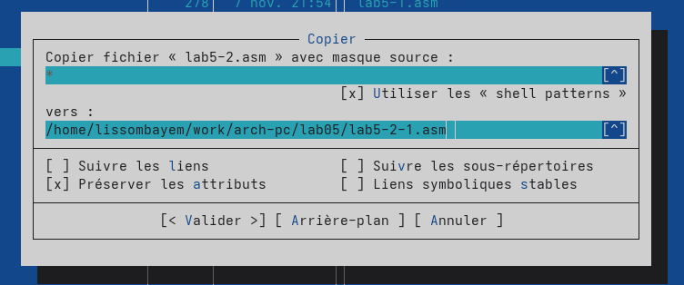
Рис. 3.19: Копирование файла
С помощью функциональной клавиши F4 открываю созданный файл для редактирования. Изменяю программу так, чтобы кроме вывода приглашения и запроса ввода, она выводила вводимую пользователем строку (рис. 3.20). Рис. 3.20: Редактирую файл
- Создаю объектный файл lab5-2-1.o, отдаю его на обработку компоновщику, получаю исполняемый файл lab5-2-1, запускаю полученный исполняемый файл. Программа запрашивает ввод без переноса на новую строку, ввожу свои ФИО, далее программа выводит введенные мною данные (рис. 3.21).
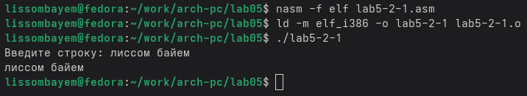 Код программы из пункта 3:
%include ‘in_out.asm’
SECTION .data ; Секция инициированных данных msg: DB ‘Введите строку:’,0h ; сообщение
SECTION .bss ; Секция не инициированных данных buf1: RESB 80 ; Буфер размером 80 байт
SECTION .text ; Код программы
GLOBAL .start ; Начало программы _start: ; Точка входа в программу
mov eax, msg ; запись адреса выводимого сообщения в EAX
call sprint ; вызов подпрограммы печати сообщения
mov ecx, buf1 ; запись адреса переменной в EAX
mov edx, 80 ; запись длины вводимого сообщения в EBX
call sread ; вызов подпрограммы ввода сообщения
mov eax,4 ; Системный вызов для записи (sys_write) mov ebx,1 ; Описатель файла ‘1’ - стандартный вывод
mov ecx,buf1 ; Адрес строки buf1 в еса
int 80h ; Вызов ядра
call quit ; вызов подпрограммы завершения ## 4 Выводы
При выполнении данной лабораторной работы я приобрела практические навыки работы в Midnight Commander, а также освоила инструкции языка ассемблера mov и int.

5 Список литературы
- Лабораторная работа №5

